常州大学 课程教学方式填报与审核

一、任课教师教学课程教学方式填报
通过学校门户网站登录教务系统后，在本人常用功能中选择“教学任务及课表”，点击界面右上方“教学方式填报”。
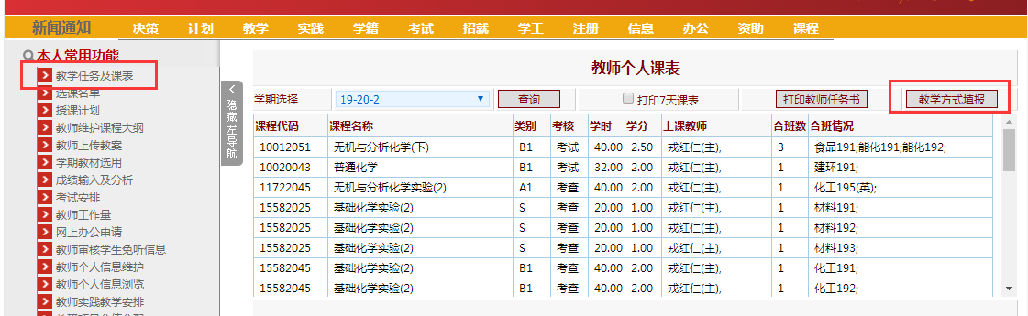
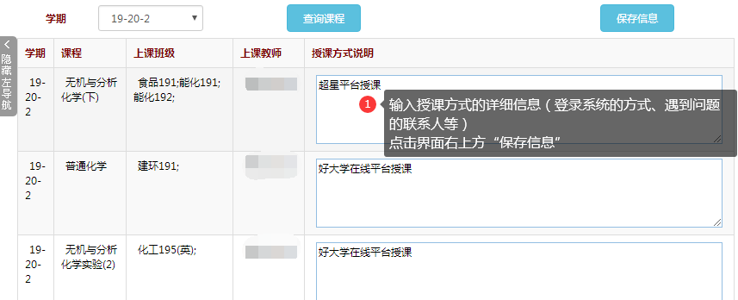
- 教学院长审核教师授课方式
教学院长登录教务系统后，导航--办公--项目管理--学院审核课程教学方式
请参照图中的标注顺序进行审核操作。

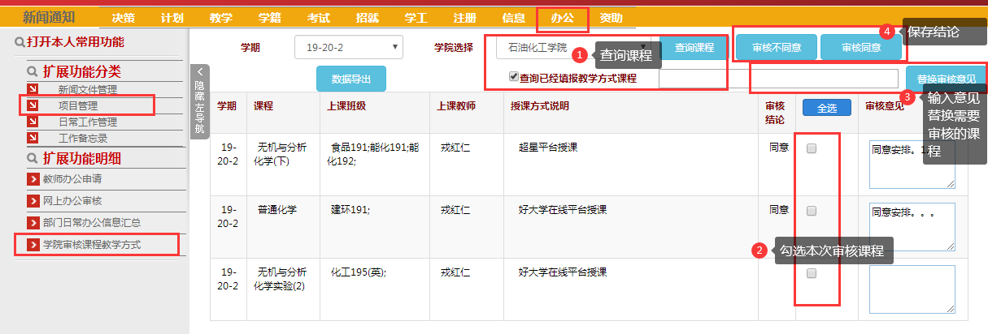

- 学生查询课程授课方式
学生通过学校门户网站登录系统后，在本人常用功能中选择“查询课程授课方式”
